 | Carátula para entrega de prácticas
Facultad de Ingeniería |  | Laboratorio de docencia

Laboratorios de computación
salas A y B

Profesor: | KARINA GARCIA MORALES
Asignatura: | FUNDAMENTOS DE PROGRAMACIÓN
Grupo: | 22
No de Práctica(s): | 5
Integrante(s): | GARCIA ORTIZ DANIELA ATZIN
Semestre: | 2018-2
Fecha de entrega: | 20-03-2018
Observaciones:

CALIFICACIÓN: __________
OBJETIVOS:
Elaborar pseudocódigos que representen soluciones algorítmicas empleando la sintaxis y semántica adecuadas.

CONCEPTOS:
Un pseudocódigo es la representación escrita de un algoritmo, es decir, muestra en forma de texto los pasos a seguir para solucionar un problema. El pseudocódigo posee una sintaxis propia para poder realizar la representación del algoritmo (solución de un problema).

EJEMPLOS DE LA FUNCIÓN “REG”

Usuario: REG
Alumno: Cadena
numeroCuenta: Entero
edificio: Caracter
FIN REG

a:REGusuario
a.Alumno:= ‘Laura’

Facultad:REG
Alumno: Cadena
numeroCuenta: Entero
edificio: Caracter
FIN REG

b:REGfacultad
b.Alumno:= ‘Dominic’

1.- Condicional Simple

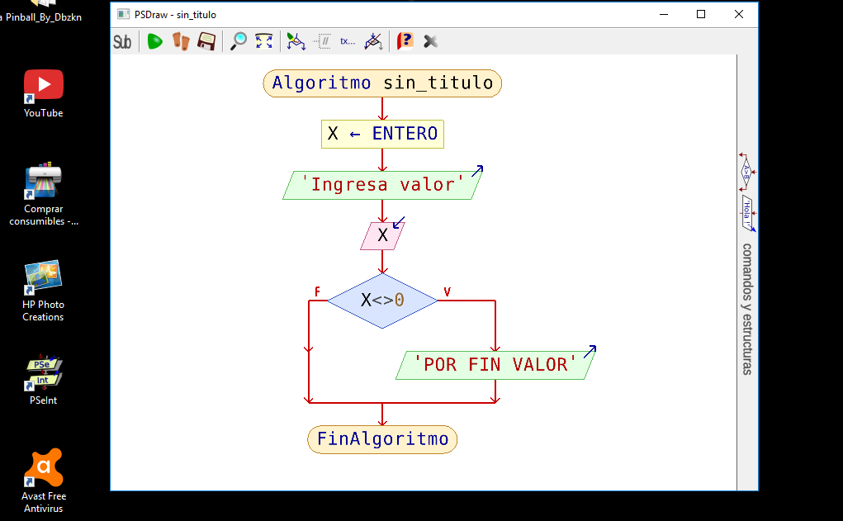

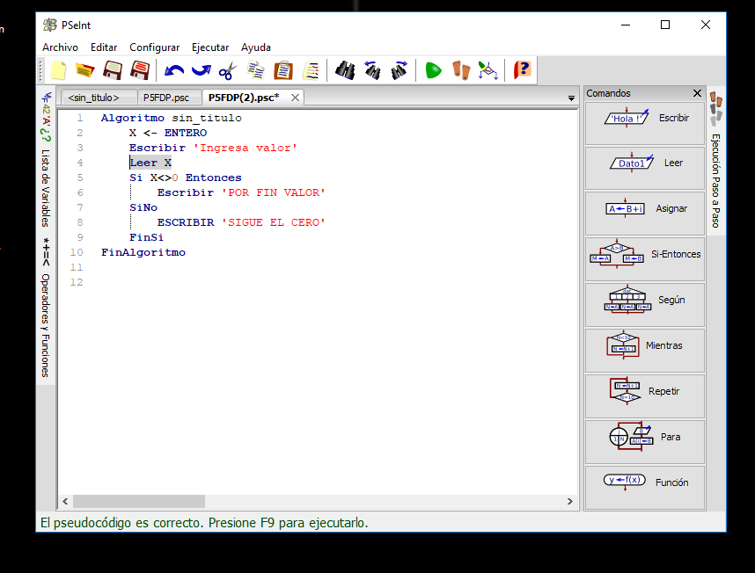

2.- Condicional Compuesta

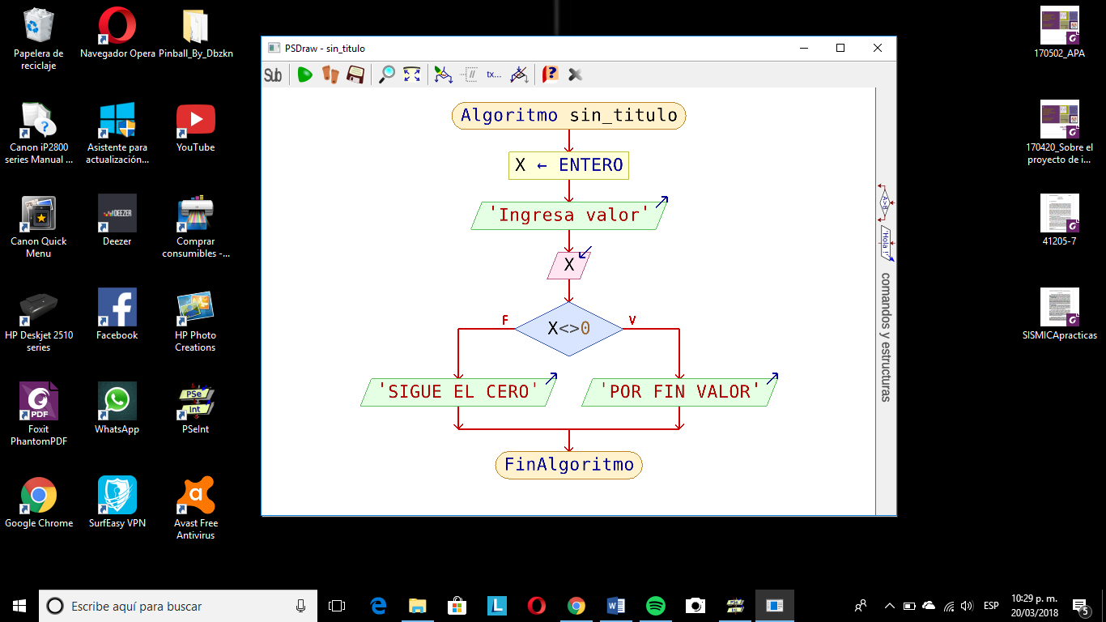

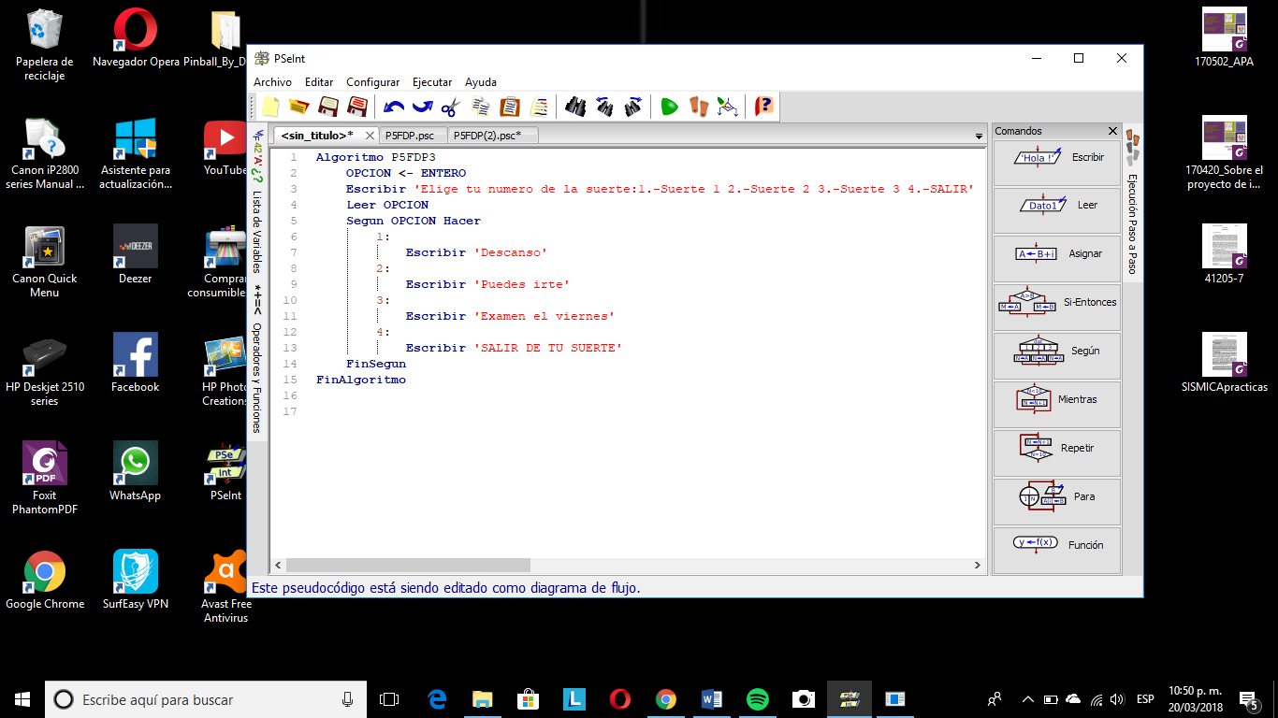

3.- Condicional Multiple

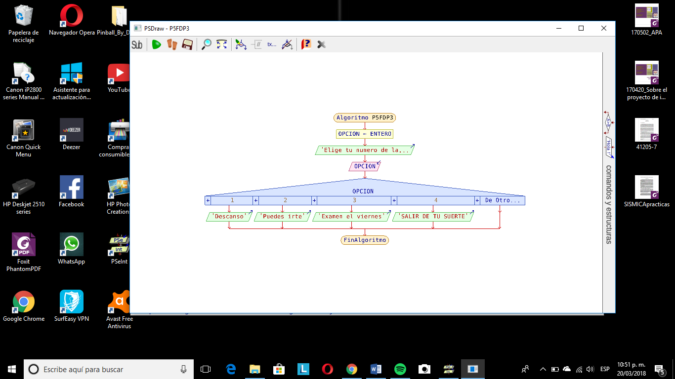

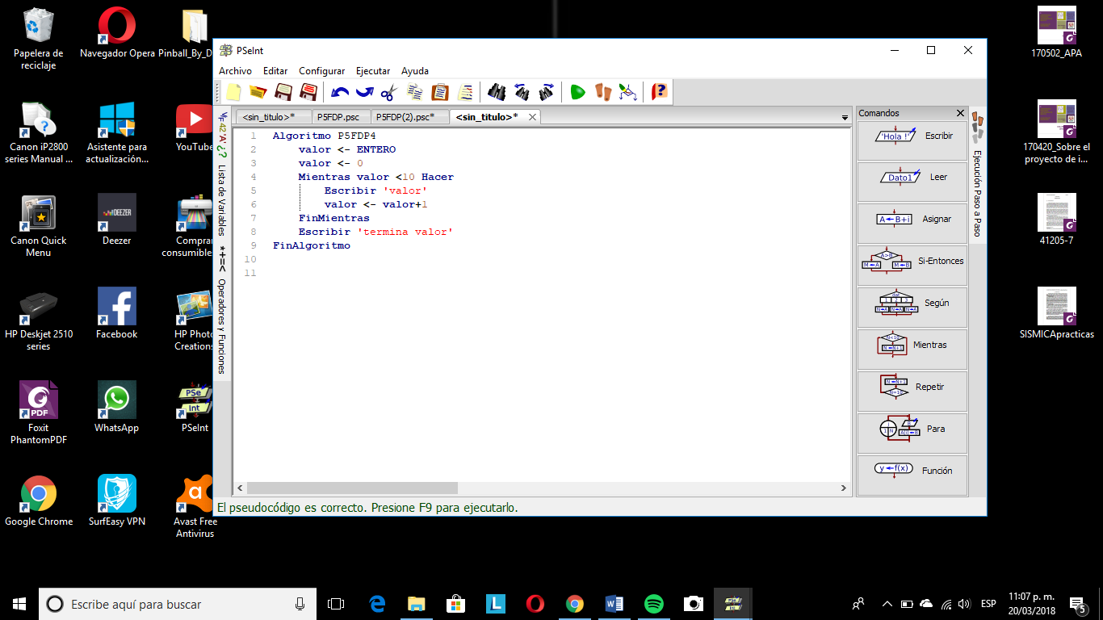

4.- MIENTRAS

